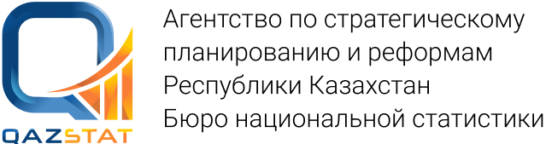 |  | 
 | www.stat.gov.kz
Пресс-релиз | №5-31/11  8 февраля 2023 года
Оплата труда на предприятиях Павлодарской области
На предприятиях области за январь-декабрь 2022 года среднемесячная номинальная заработная плата одного работника составила 273061 тенге или 124,2% к соответствующему периоду 2021 года. Индекс реальной заработной платы составил 108,5%.
В отраслевой структуре самая высокая заработная плата отмечена в горнодобывающей промышленности и разработке карьеров – 438242 тенге (в 1,6 раза превышает среднеобластной уровень), в обрабатывающей промышленности – 346980 тенге (в 1,3 раза). Самая низкая заработная плата у работников отрасли «Предоставление прочих видов услуг» – 129115 тенге, что на 52,7% ниже среднего показателя по области.
В территориальном разрезе наибольшая заработная плата в г.а. Аксу – 327282 тенге. Наименьшая заработная плата начислена работникам Иртышского района – 191676 тенге.
Среднемесячная заработная плата в разрезе районов
за январь-декабрь 2022 года
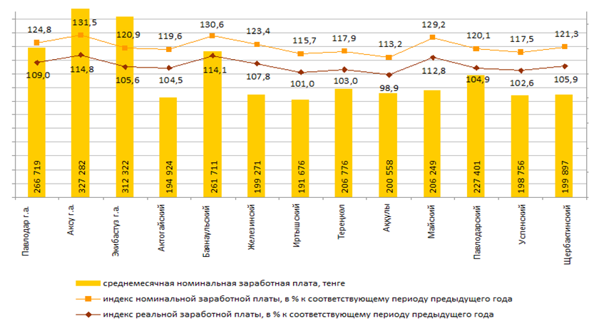

Методологические пояснения
Методика расчета среднемесячной заработной платы, используемая Бюро, соответствует стандартам и методологии Международной организации труда. Данные о среднемесячной заработной плате рассчитываются на основе ежеквартальной статистической отчетности предприятий. Среднемесячная номинальная заработная плата одного работника формируется с учетом доплат, надбавок, премий, а также налогов и других удержаний (подоходный налог, обязательные пенсионные взносы).

www.stat.gov.kz/ Официальная статистика / По отраслям/ Статистика труда и занятости
Исполнитель:  Есильбаева Г.А.  Тел. +7 7182 512910 | Руководитель управления:  Есильбаева Г.А.  Тел. +7 7182 512910 | Пресс-служба:  Тел. +7 7182 533086  E-mail: pavlstat@aspire.gov.kz | Адрес:  140000, г. Павлодар  ул. Генерала Дюсенова, 9
© Департамент Бюро национальной статистики Агентства по стратегическому планированию
и реформам Республики Казахстан по Павлодарской области

